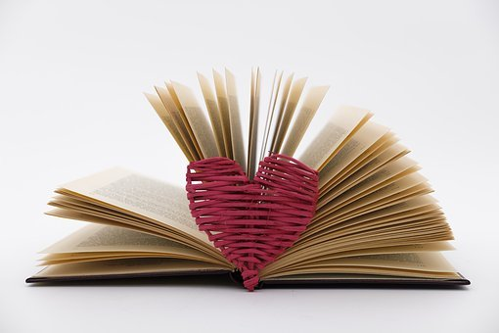

PRIPOROČILNI SEZNAM ZA BRALNO ZNAČKO

8. in 9. RAZRED
ABEIDI, Isabel: Isola
ALEXIE, Sherman: Absolutno resnični dnevnik Indijanca s polovičnim delovnim časom
APPLEGATE, K.: Drevo želja
BEVC, Cvetka: Desetka
BOYNE, John: Deček v črtasti pižami
BRASHARES, ANN: Štiri prijateljice – ene hlače
BROOKS, Kevin: Iboy
BURGESS, Melvin: Sanje neme deklice
CATOZZELA, Giuseppe: Nikoli ne reci, da te je strah
DOWD, Siobhan: Uganka londonskega očesa
FRANK, Anne: Dnevnik Ana Frank
FREY, Jana: Velike zelene oči/Svet za rešetkami/Jaz, drugačna/Črna vrtnica
FINE, Anne: Zijalo
FORMAN, Gayle.: Če ostanem/Kamor je šla
GIBBONS, Alan: Zdrži!
GOMBAČ, Žiga X.: NK Svoboda
GREEN, John: Neskončen stolp želv/Krive so zvezde/Katherine, Katherine /Lažna mesta/Kdo si Aljaska?/Zima, zima bela …
HILL, David: Prav tam, kjer boli/Se vidiva, Simon!
HRAIN, Ines: Samotni otok
JELEN, Nina: Naj
JONSBERG, Barry.: Moje življenje kot abeceda
KARLOVŠEK, Igor: Matej/Gimnazijec/Na svidenje, Lara …
KODRIČ, Neli: Kaj ima ljubezen s tem?/Tita boginja.smole.težav.si/49:03:39
KOREN, Majda: Župcin dnevnik
KOMERLING, Anja: E-mail s poljubom
KONC LORENZUTTI, Nataša.: Avtobus ob treh/Gremo mi v tri krasne
LAIRD, Elizabeth: Košček zemlje
MAZZINI, Miha: Zvezde vabijo
MINTE KONIG, Bianka: Sporočila iz onstranstva
MODERNDORFER, Vinko: Kot v filmu/Kit na plaži …
MONTGOMERY, Lucy M.: Ana z Zelene domačije
MUCK, Desa: Lažniva Suzi/Sama doma/Hči lune …
NEPOZABNE: ženske, ki so premikale meje našega sveta
OMAHEN, Nejka: Oh, ta kriza!/Spremembe, spremembe/Dež
PETERS, Julie Anne: Luna
PREGL, Slavko: Geniji brez hlač/Spričevalo/Odprava zelenega zmaja
PULLMAN, Philip: Severni sij/Jantarni daljnogled /Pretanjeni nož
ROWELL, Rainbow: Eleanor in Park
ROWLING, J. K.: Harry Potter (različni naslovi)
RUDOLF, Mojca: Ni vsaka sreda siva sreda/Usoda.si
SCHLUTER, Andreas: Spodrsljaj
SOKOLOV, Cvetka: V napačni zgodbi/Raje umrem
SWINGEN, Arne: Pesem o razbitem nosu
ŠINIGOJ, Damjan: Iskanje Eve/Kjer veter spi …
ŠTEFANEC, Vladimir P.: Sem punk čarovnica, debela lezbijka in ne maram vampov
THOMPSON Walker, Karen: Čas čudežev
TOLKIEN, J. R. R.: Hobit ali Tja in spet nazaj
DE VIGAN, Delphine: No in jaz
VIDMAR, Janja: Pink/Otroci sveta/Na vroči sceni/Elvis Škorc, genialni štor
VUKOTIČ, Jaka.: Reformatorji v stripu/Znamenitni
WALTERS, Eric: 11. september … vse na tla pomeče
YOON, Nicola: Vse, vse

